## sku, class, item, shop(repo)的后端增删改查

**说明：本次测试全部为正向测试**

**测试工具：jmeter 、SQLyog**

**代码分支：develop** ba08fb3

### 一 、class模块 增删改查

**create**：

数据：

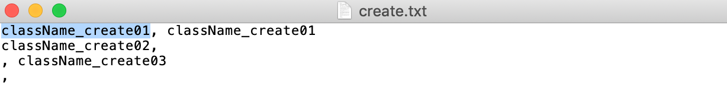

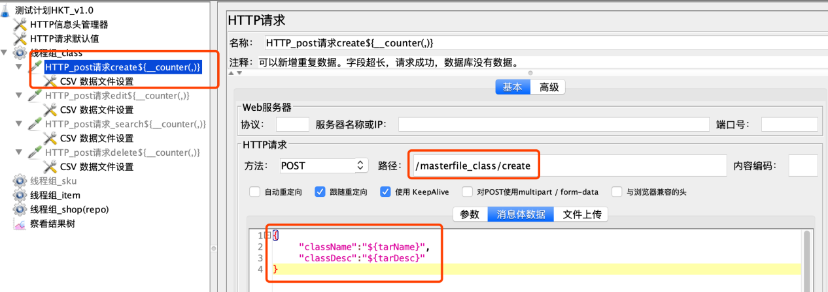

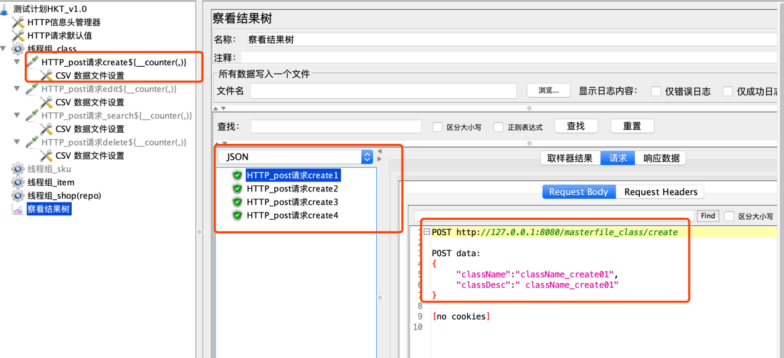

结果：可以正常新增数据

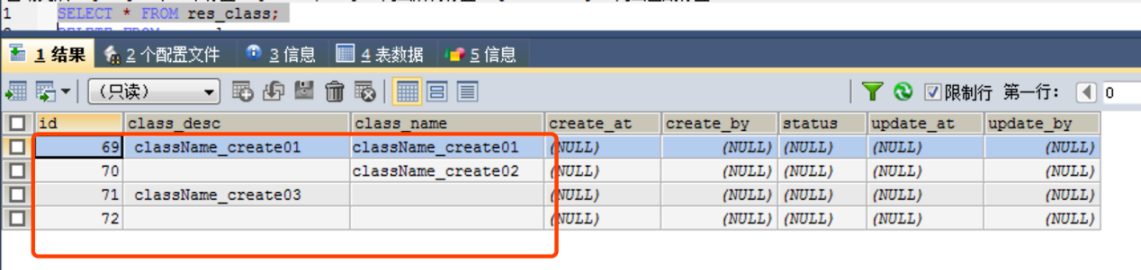

**Edit：**

**数据：**

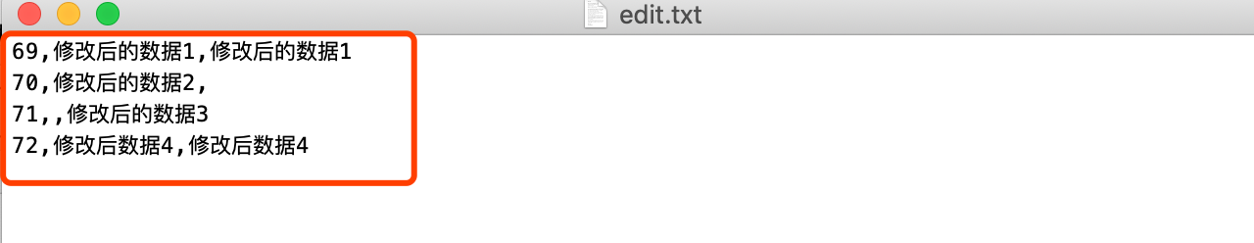

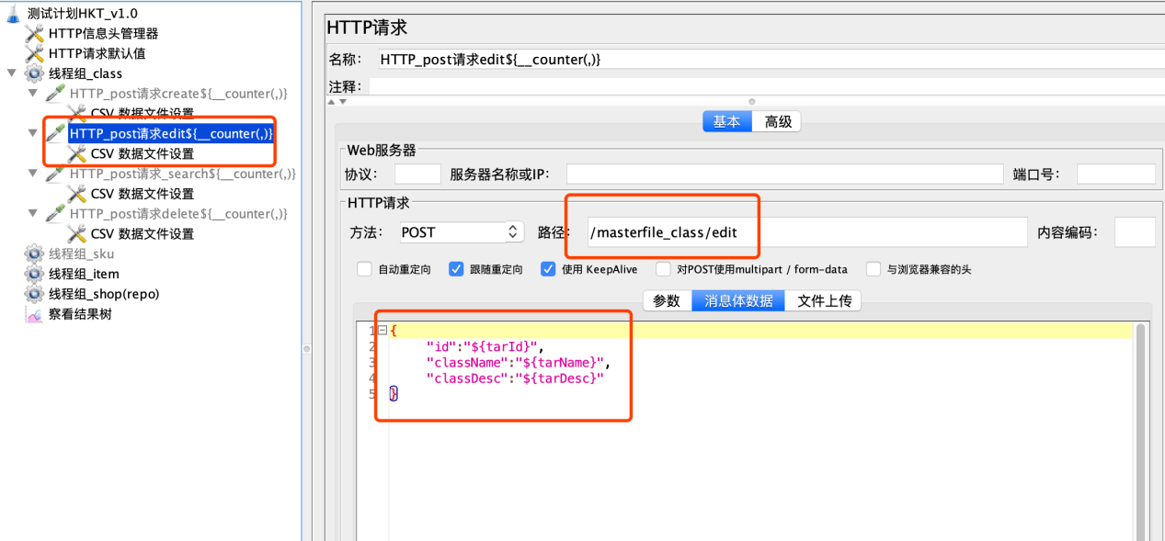

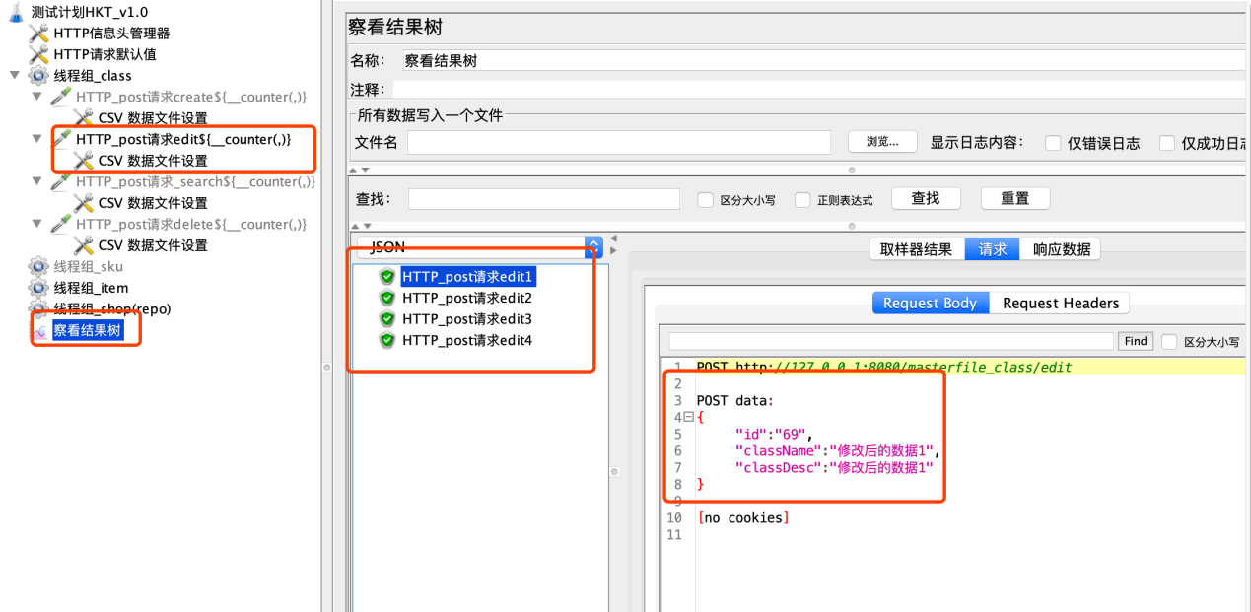

结果：可以正常修改数据

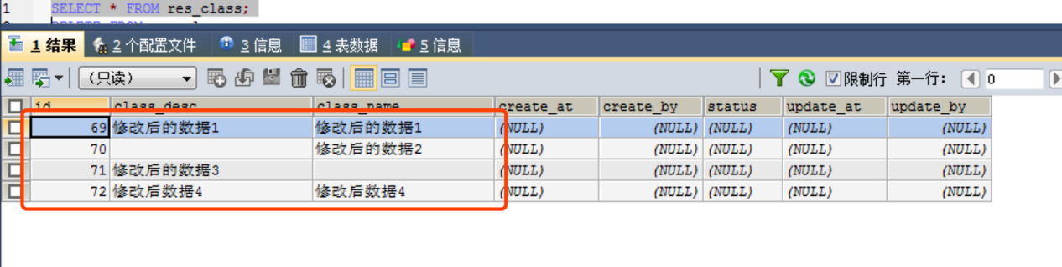

**Search：**

**数据：**

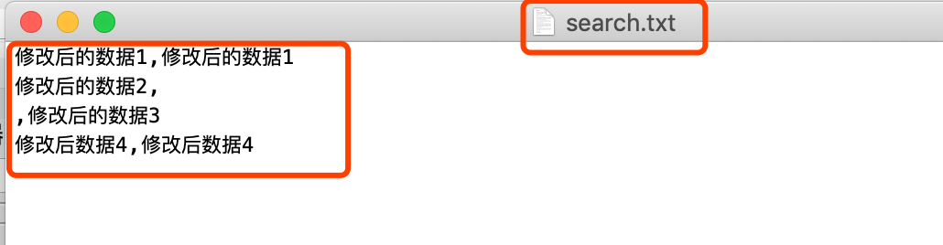

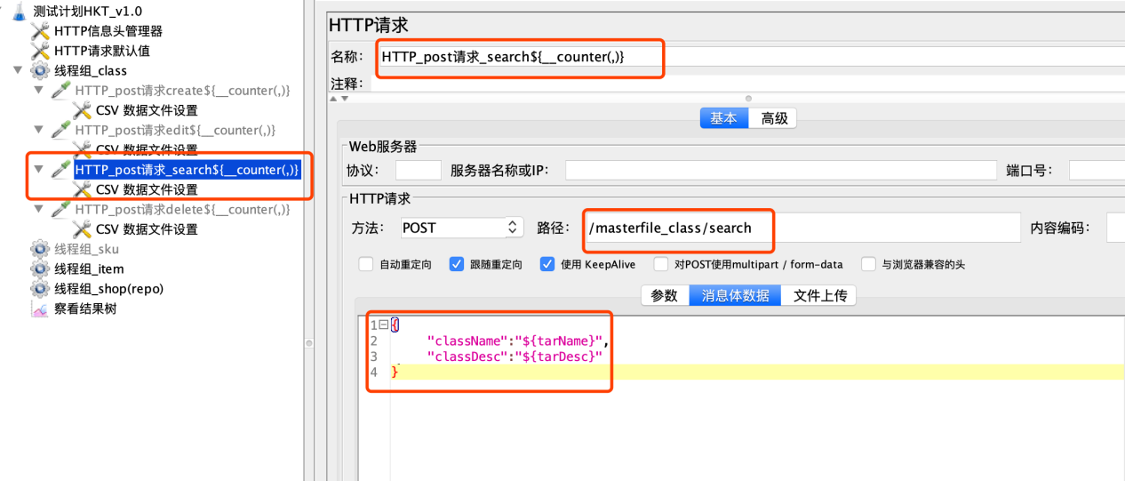

结果：

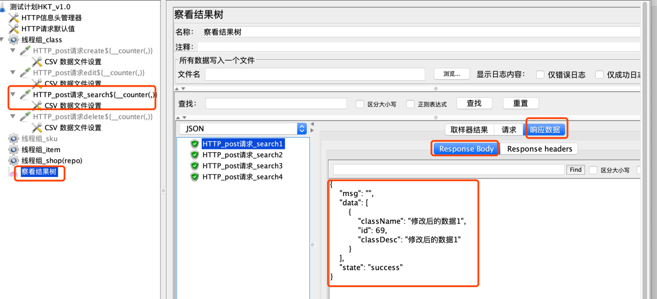

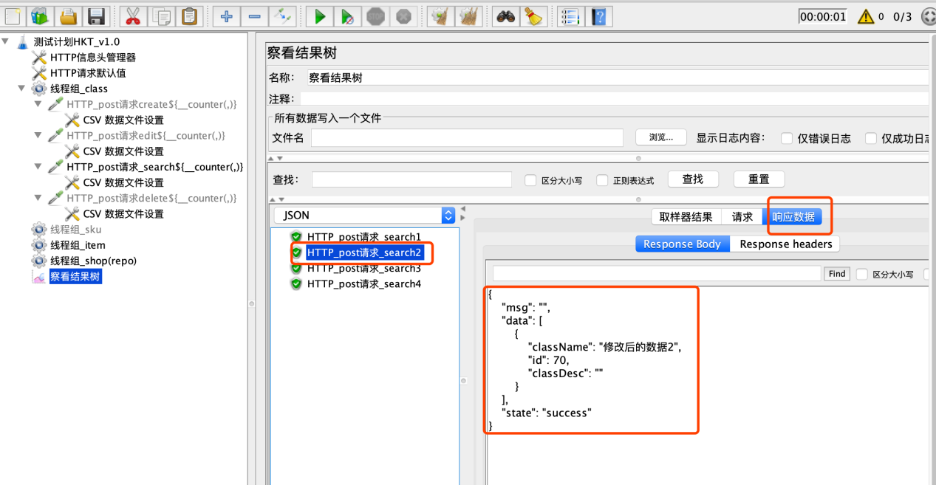

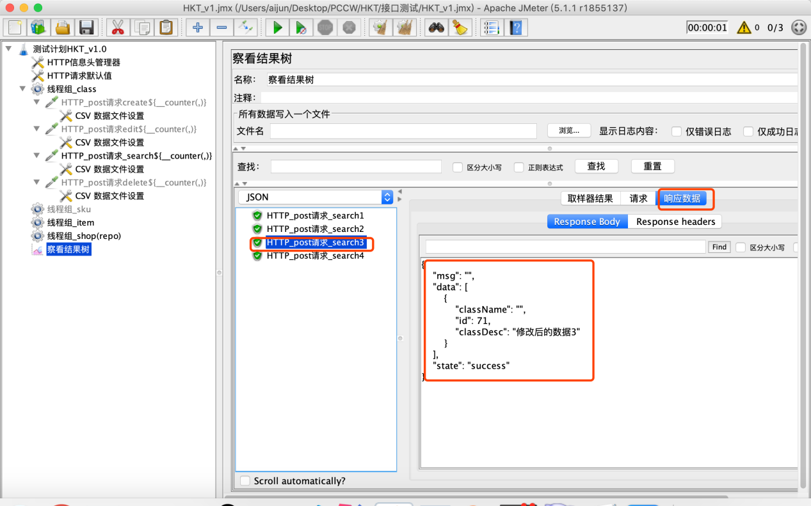

**Delete：**

数据：

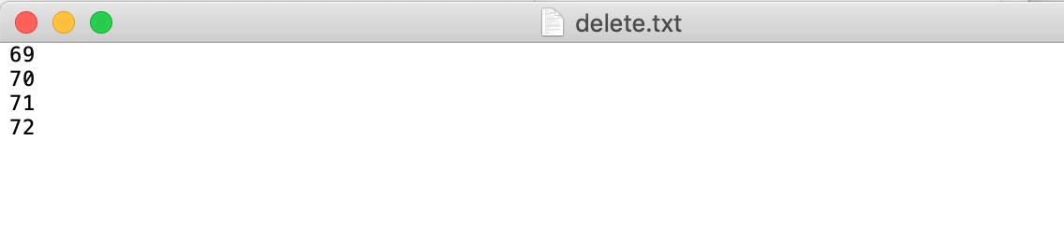

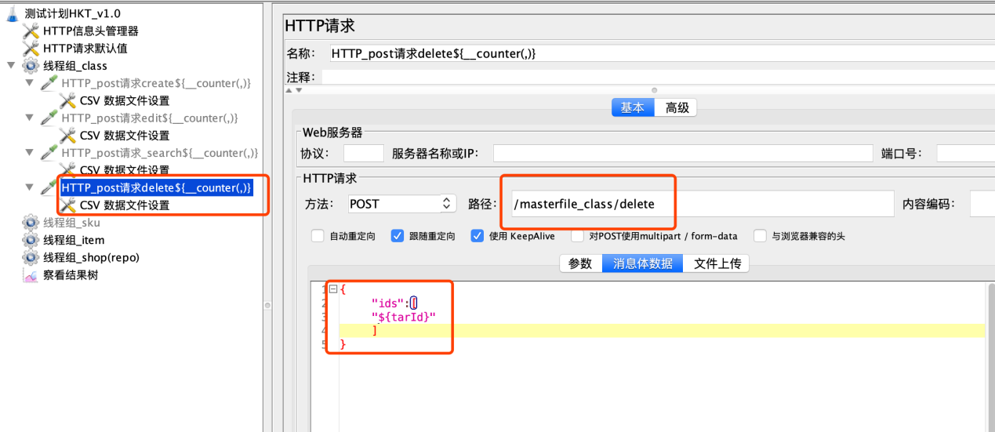

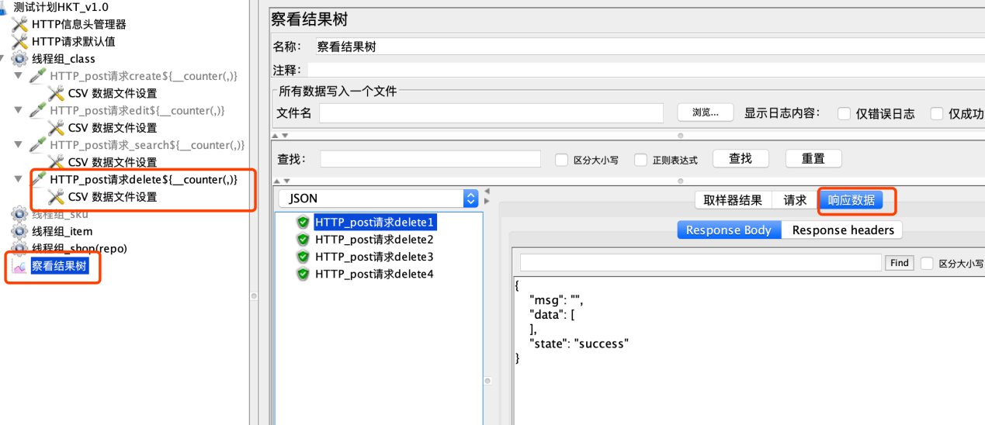

结果：可以正常删除

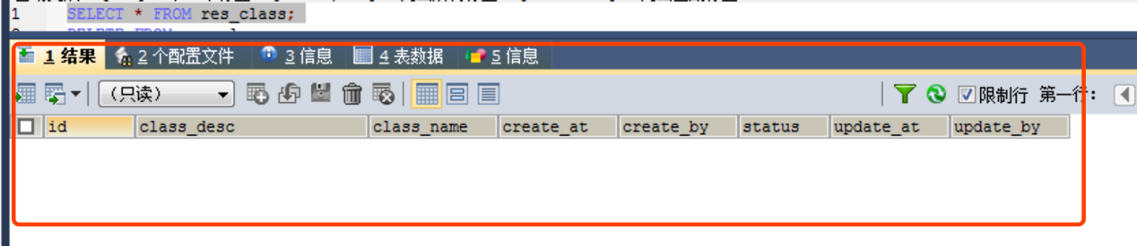

### 二 、item 模块 增删改查

**Create：**

数据：

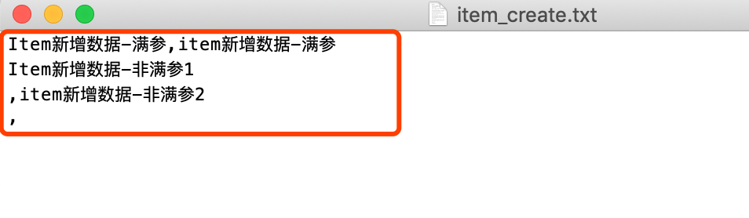

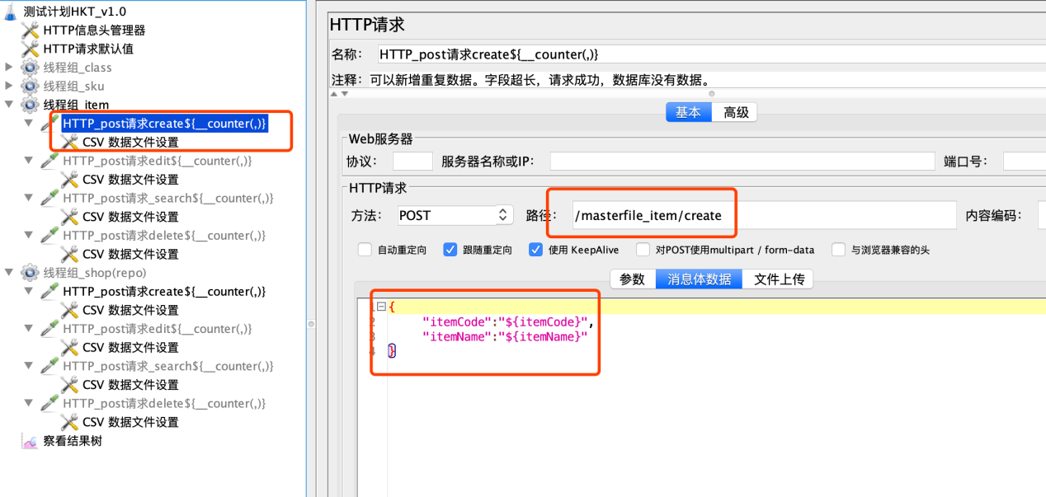

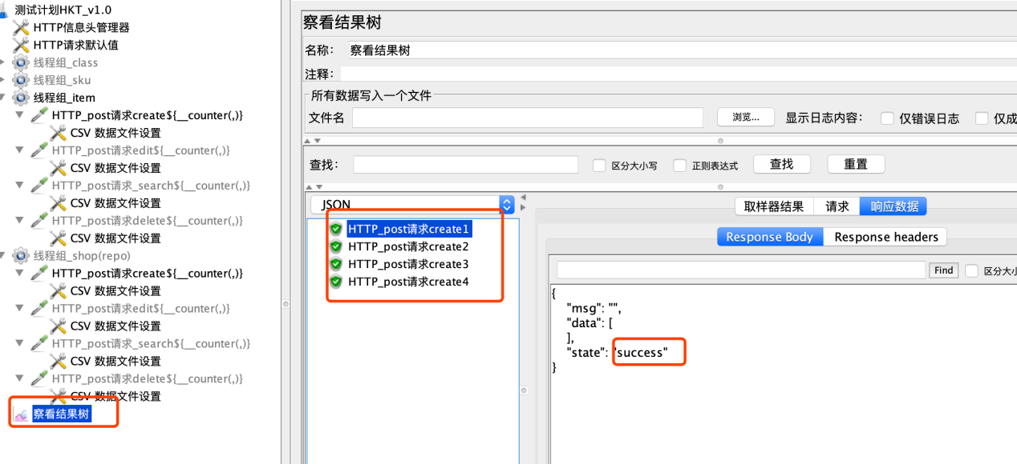

结果：正常的create

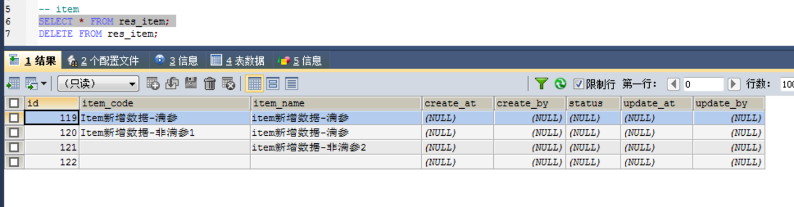

**Edit：**

数据：

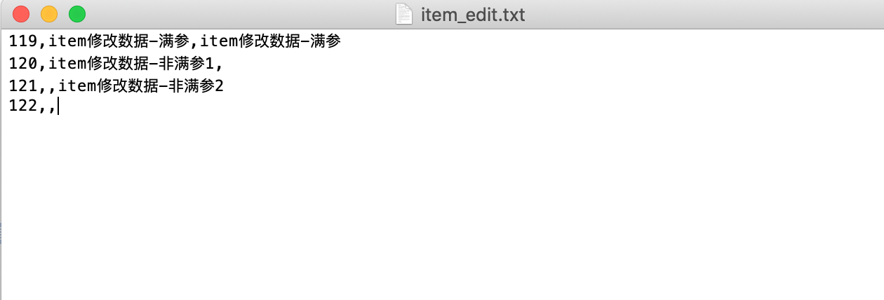

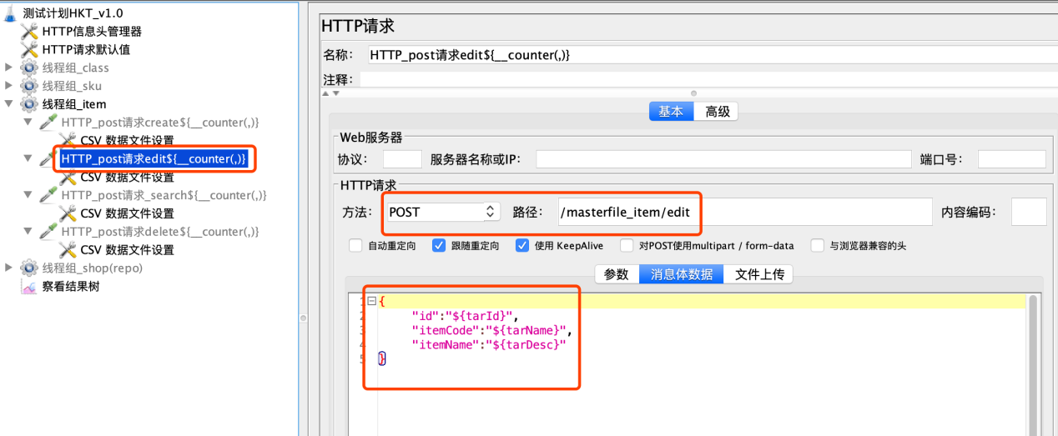

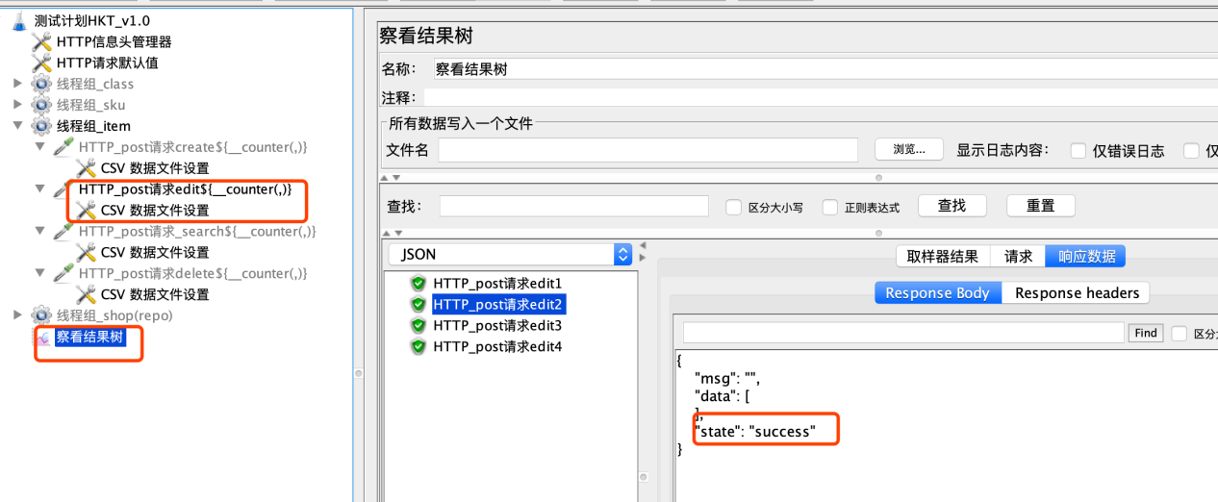

结果：

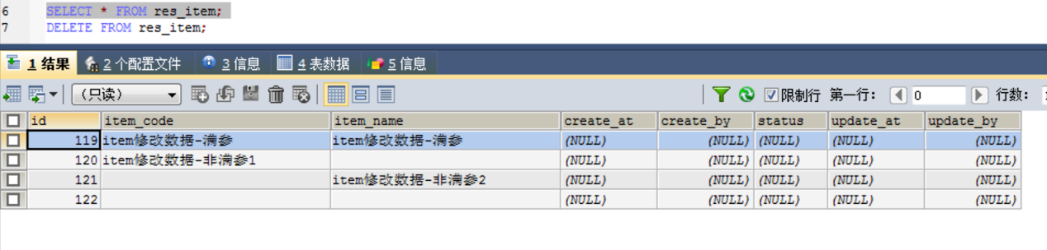

**Search：**

数据：

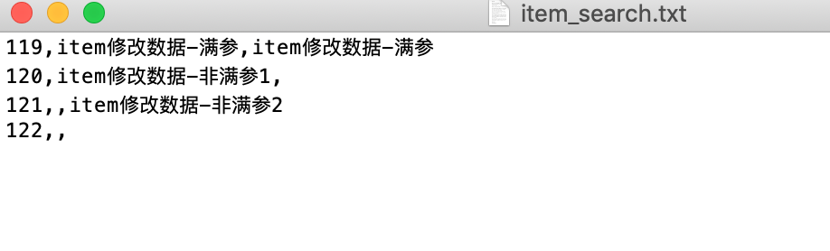

结果：pass

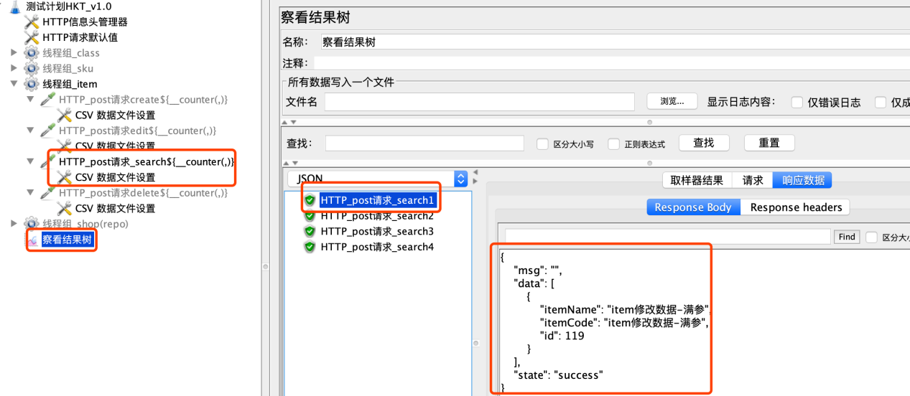

**Delete：**

数据：

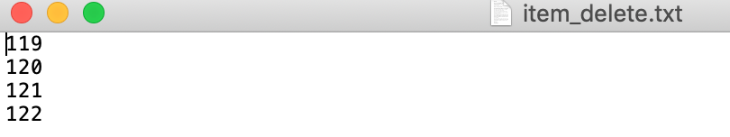

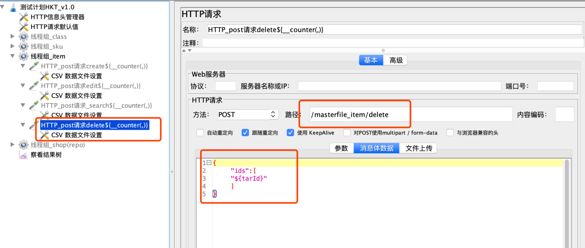

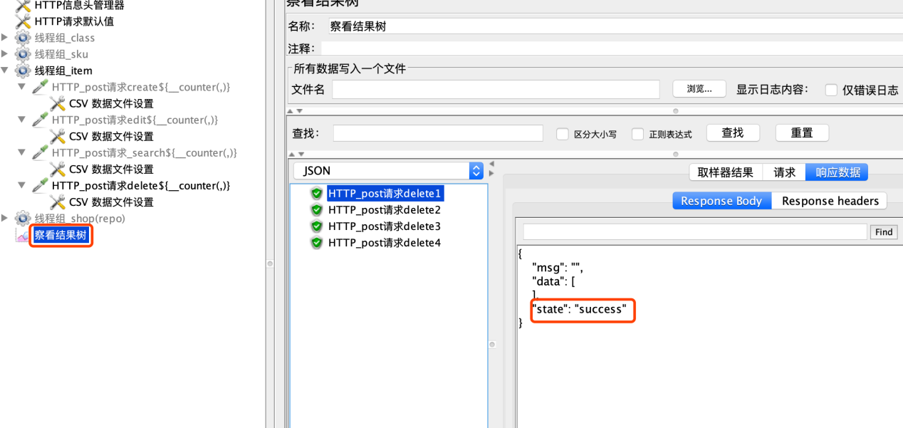

结果：pass

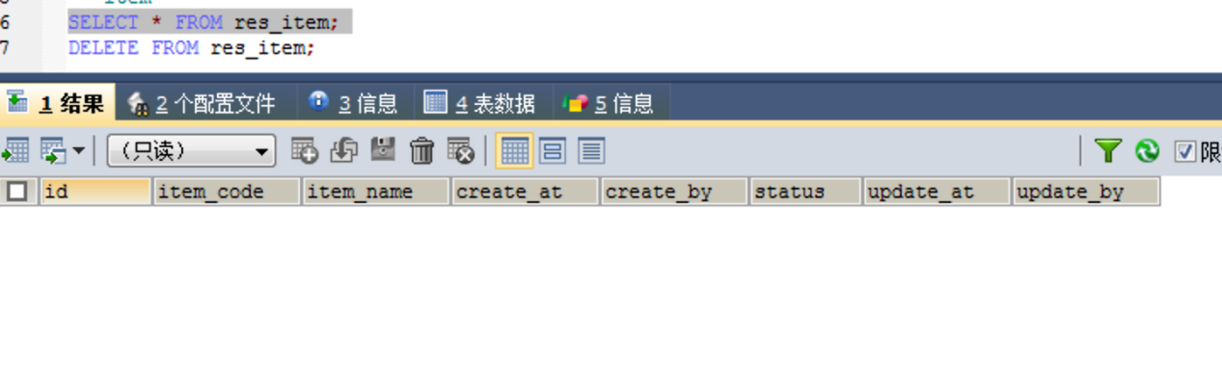

### 三 、shop(reop) 模块 增删改查

**Create：**

数据：

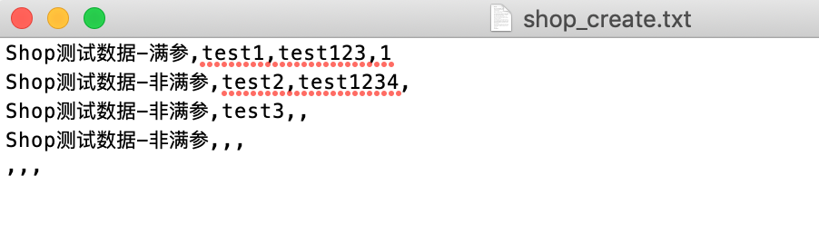

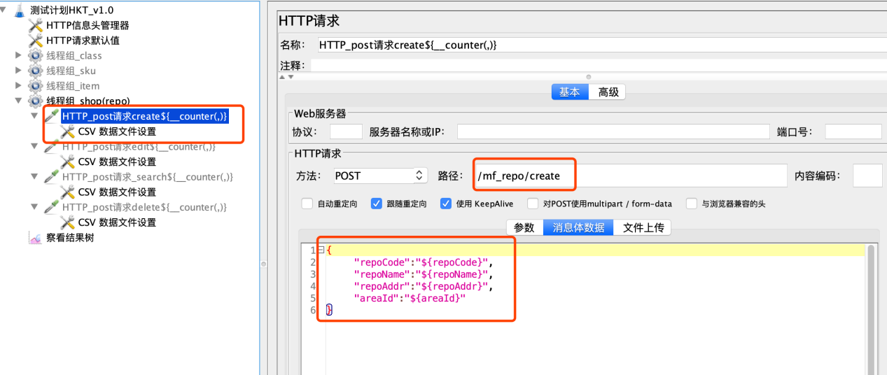

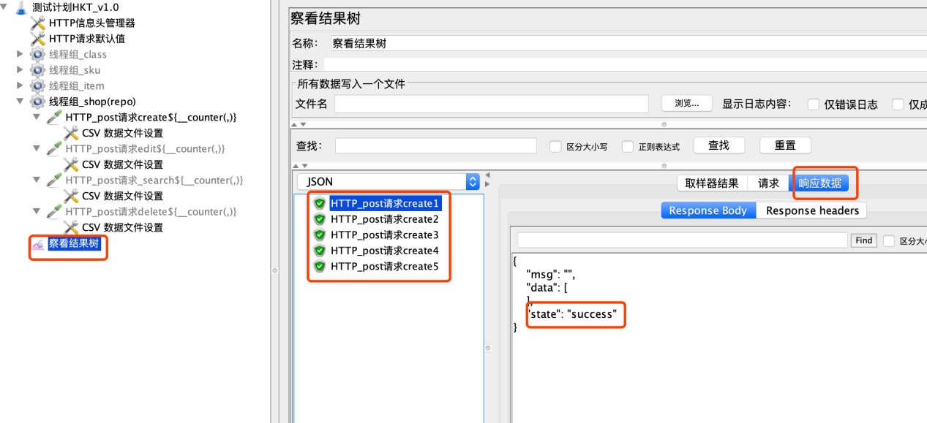  
结果：

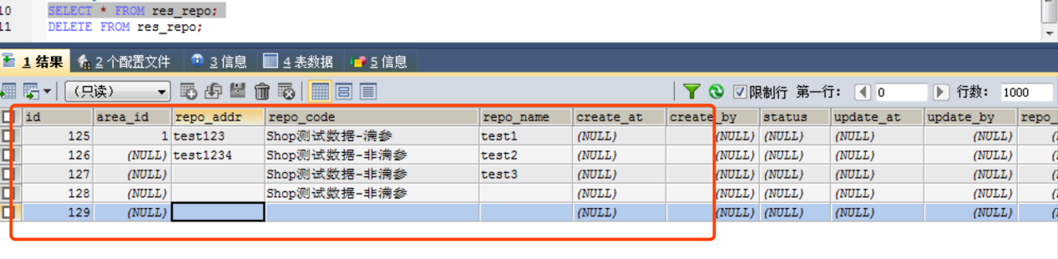

**Edit:**

数据：

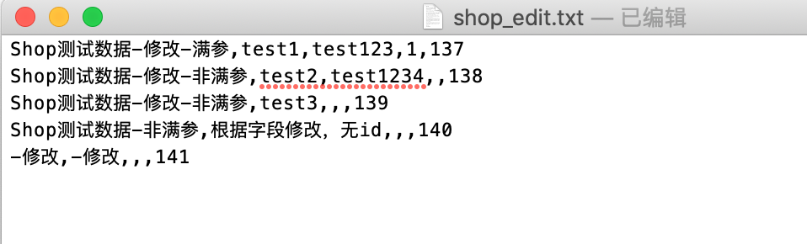

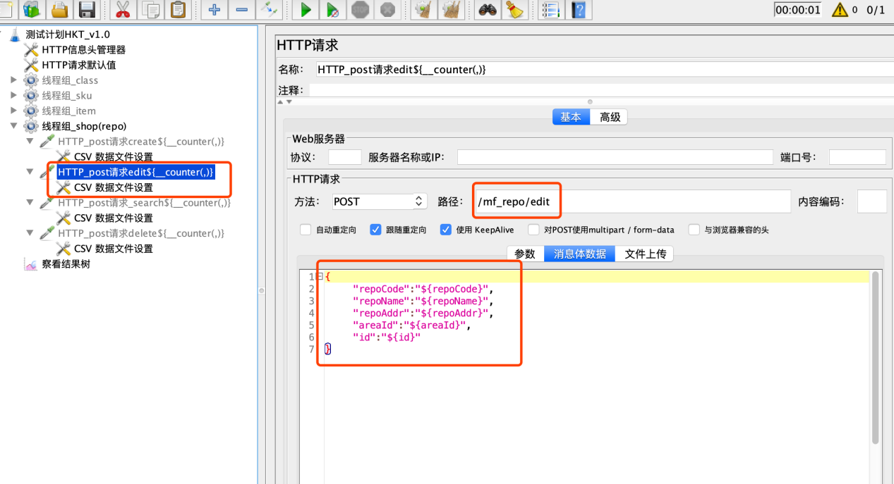

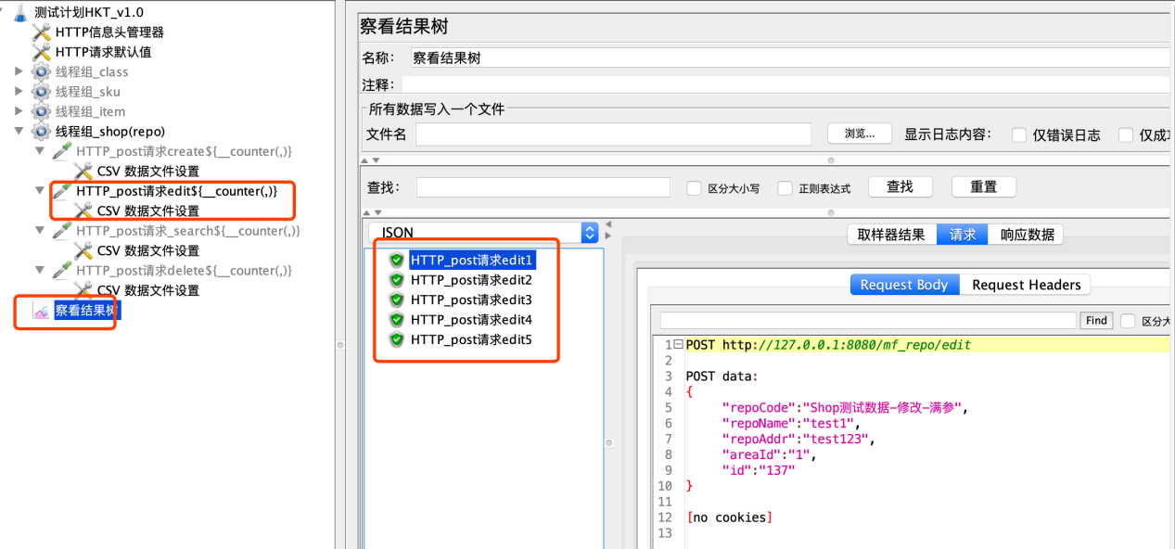

结果：

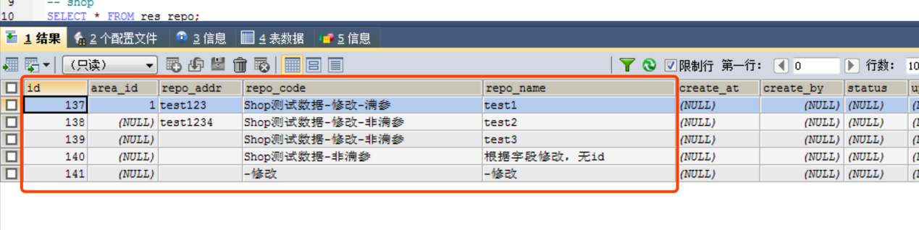

**Search：**

**数据：**

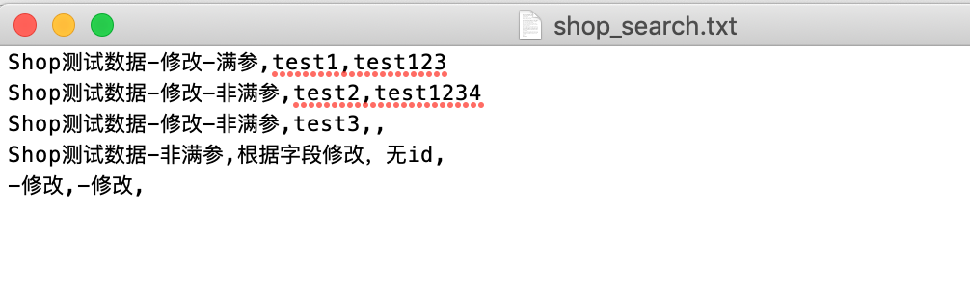

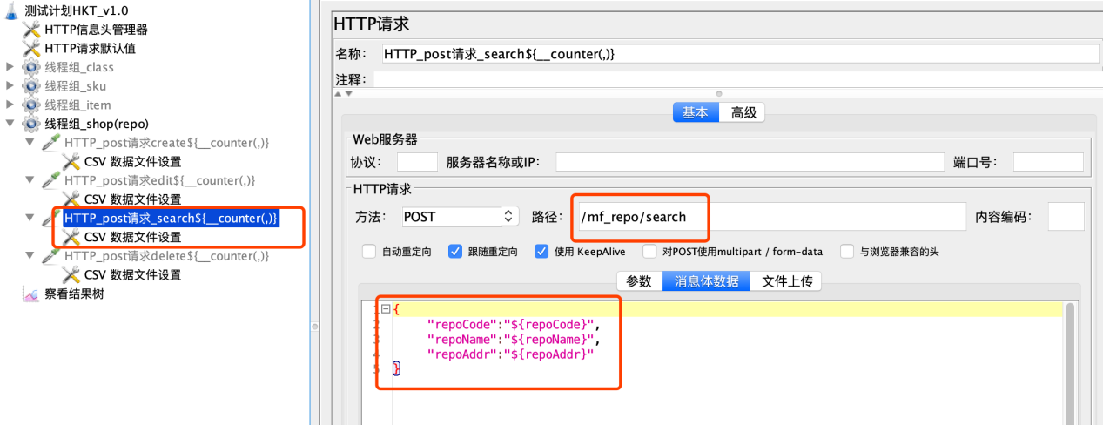

结果：pass 参数areaId暂时不能当查询参数

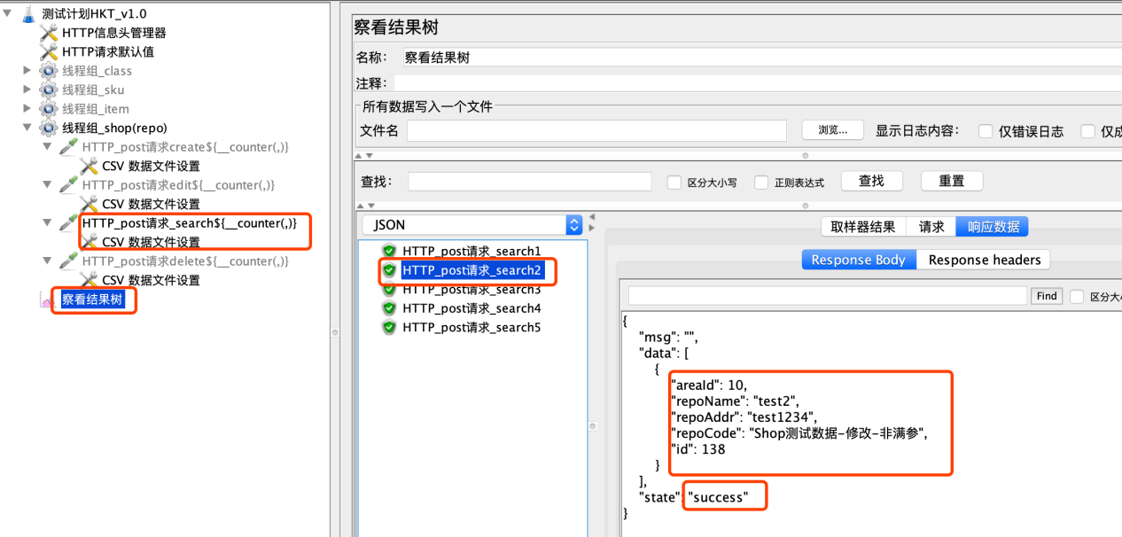

**Delete：**

数据：

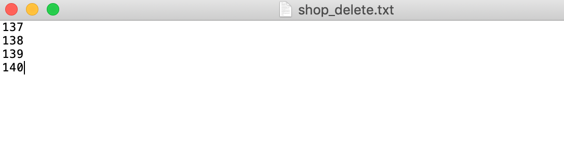

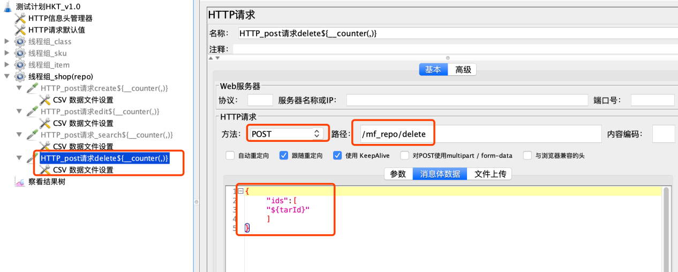

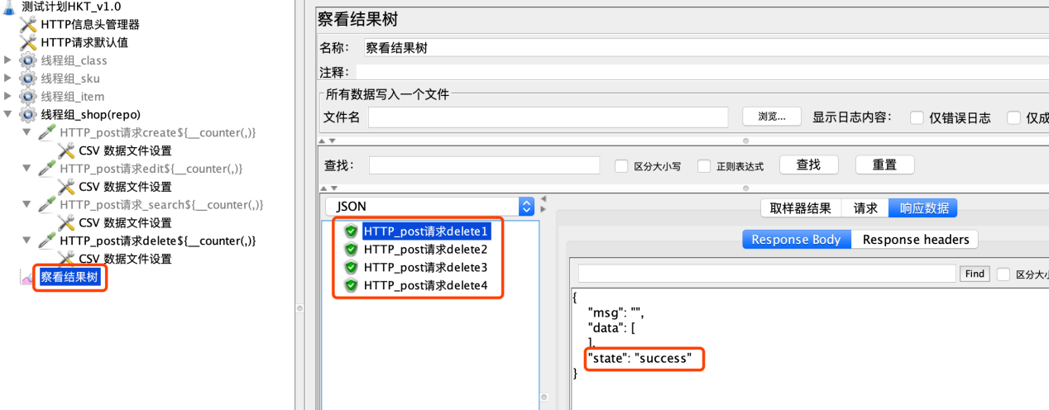

结果：5条数据，删除4条，pass

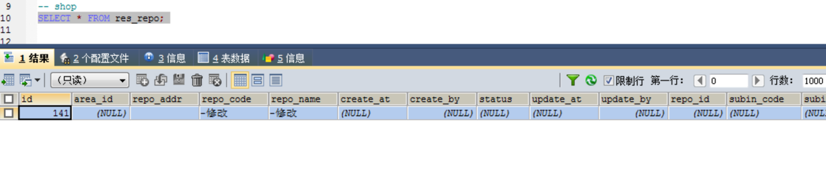

### 四 、sku 模块 增删改查

**Create：**

数据：

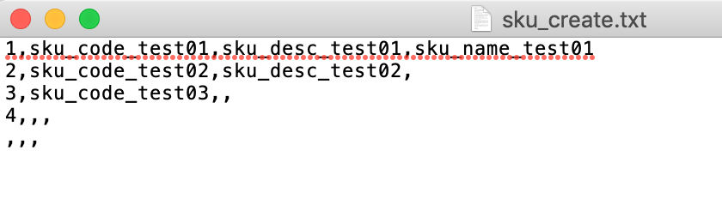

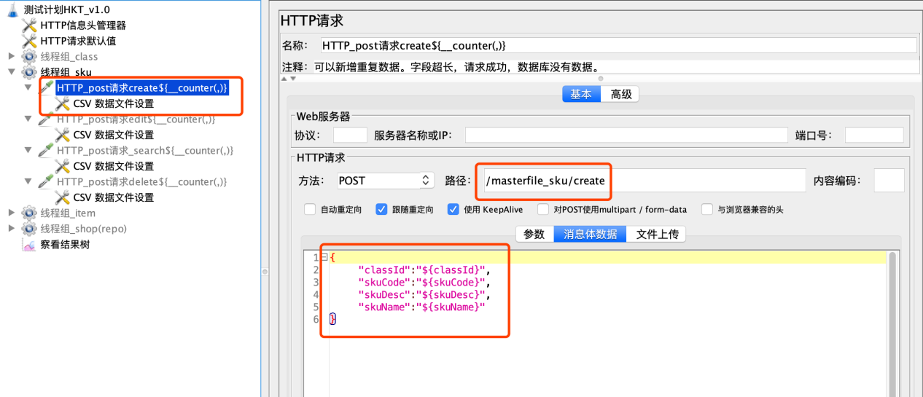

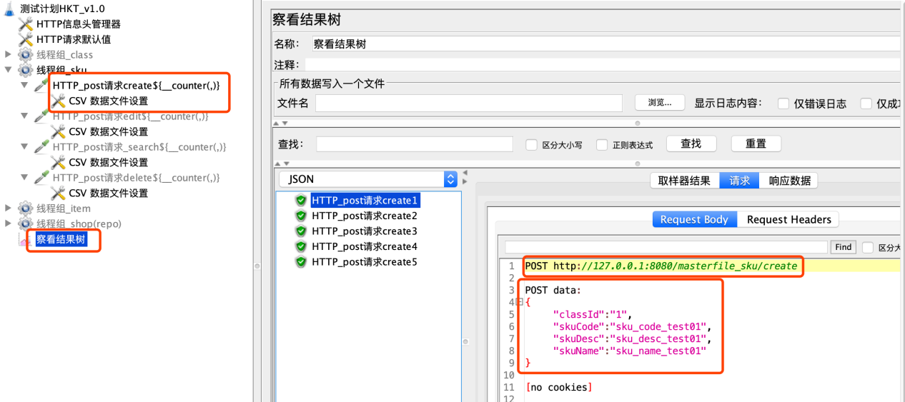

结果：pass

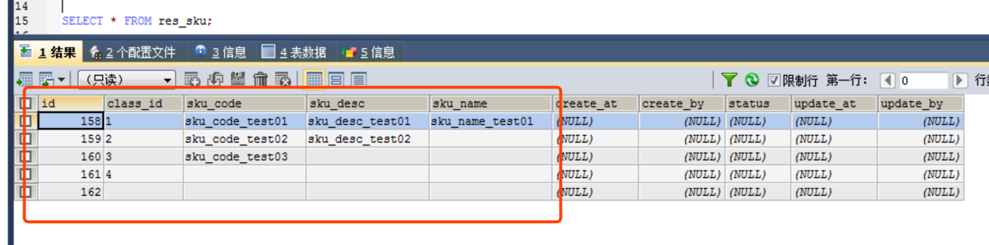

**Edit：**

数据：

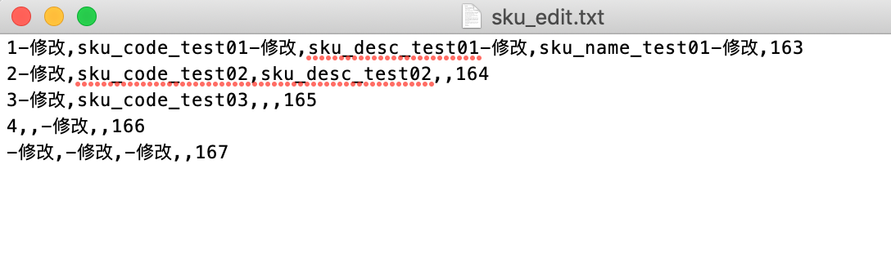

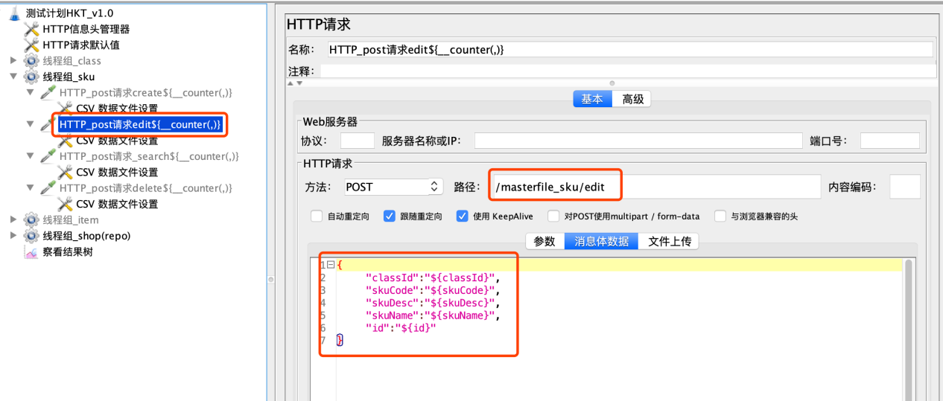

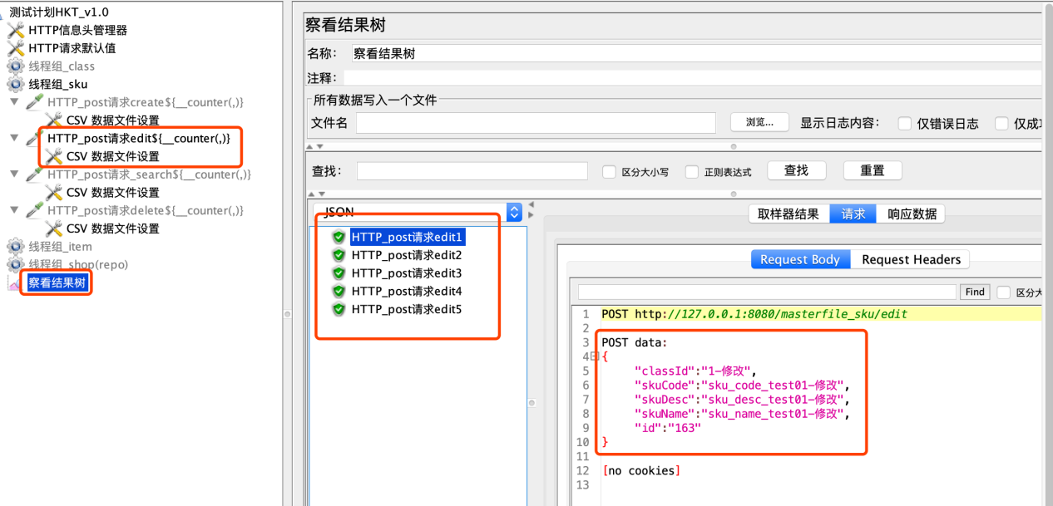

结果：

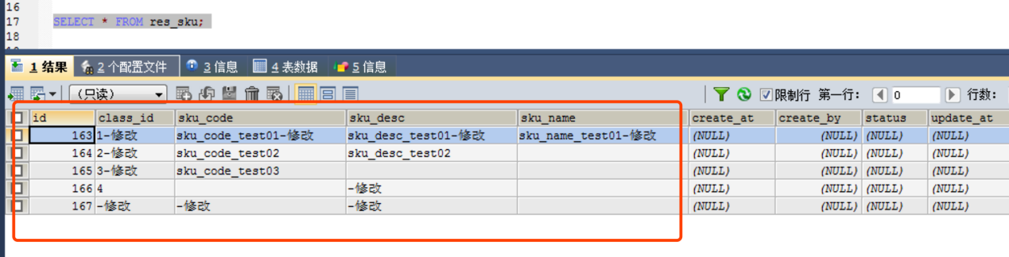

**Search：**

数据：

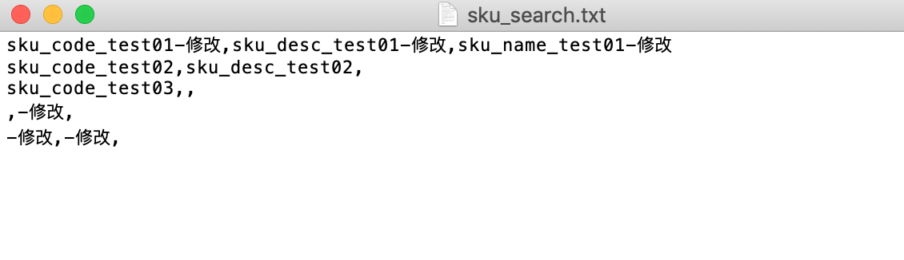

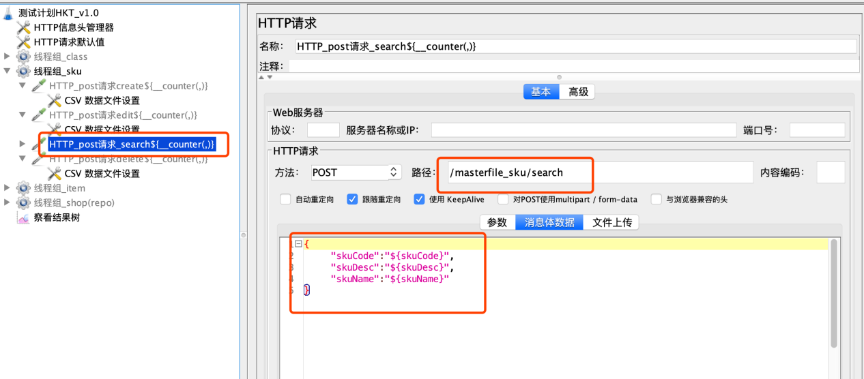

结果：pass

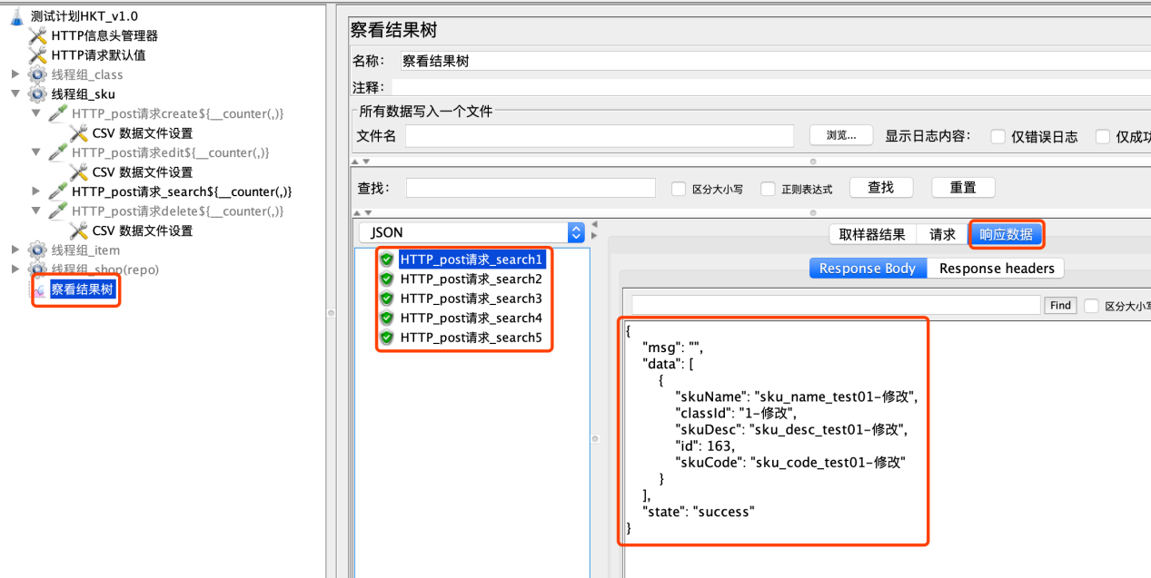

**Delete：**

数据：

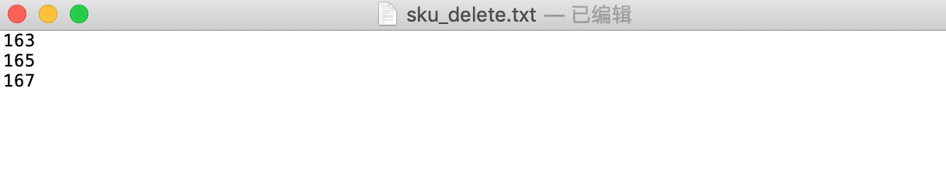

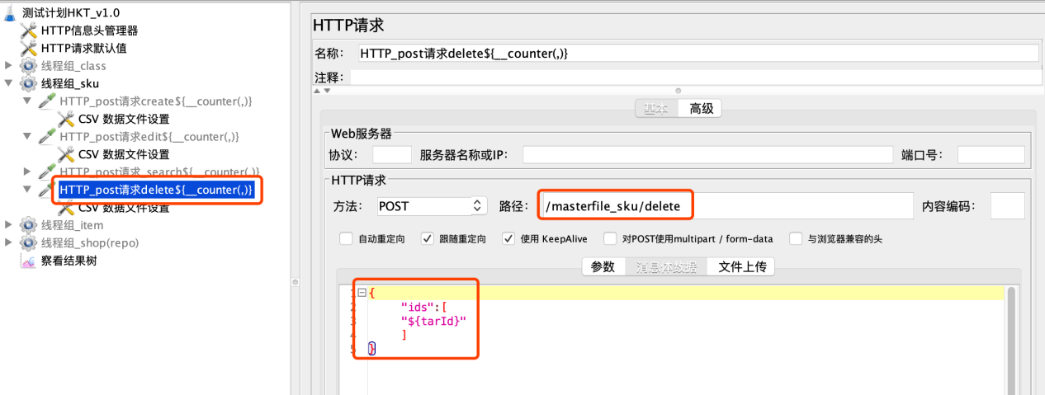

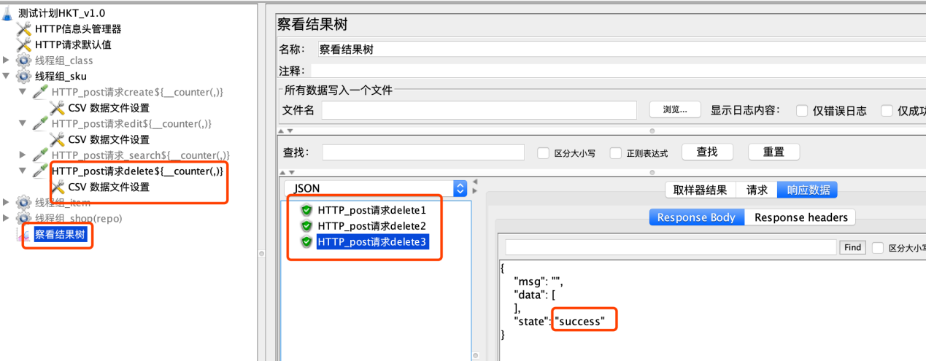

结果：5条数据，删除163 165 167 ，显示164 167。正常删除

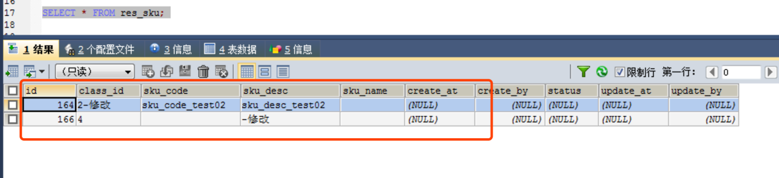

### 测试总结

1.正常情况下，接口可以正常的增删改查。

2.目前接口没有明确的定义和规范，哪些是必填参数，哪些是可选参数，参数的类型长度限制等等。只测试后端接口，对传入对参数没有限制，导致很多非正常的参数可以正确对请求数据，例如，post请求id设置为-1，或者 “”，也可以请求成功。

3.建议：最好还是基于接口文档测试，提高测试的准确性和必要性。